Цены на квартиры Уфы в подробных цифрах по итогам 2017 г.

Цена вторичного рынка 58.2 тыс руб\кв.м. снизилась с конца 2016 на 1.5%, с максимума цен – на 17%.
Цена вторичного рынка за квартал практически не изменилась, но в подсегментах отмечены разнонаправленные тенденции. Тренды первичного и вторичного рынка со второй половины 2016 года продолжают быть разнонаправленными, (610.5 тыс руб/кв.м на рынке новостроек)
Количество объектов в выборке - около 6115 вариантов, объем предложения повысился незначительно, так как в целом ликвидность типовых объектов по адекватной рыночной цене высокая . С ценой представлено большинство объектов. В целом выставлено в экспозицию около 1.3% всего жилого фонда многоквартирных домов. Много квартир выставлено в экспозицию в недавно завершенных строительством, сданных домах, в некоторых недавно массово застраиваемых микрорайонах предлагается такое количество конкурирующих объектов, которое начинает влиять на ликвидность. Это один из минусов инвестирования в новостройки квартальной застройки, где нужно уметь прогнозировать не только рост цены в зависимости от темпа роста стройки, но и от развития микрорайона и инвестиционных покупок, если их особенно стимулирует реклама застройщика.
Показа-тель | Центр | Проспект | З.Роща | Сипайл | Черник | Дема | Инорс | Шакша | Затон | Прочее | Итого
Кол-во многоквартирных домов (от 2 этажей) | 719 | 1238 | 730 | 482 | 1565 | 459 | 231 | 122 | 99 | 120 | 5765
Примерное кол-во квартир | 57520 | 99040 | 58400 | 38560 | 125200 | 36720 | 18480 | 9760 | 7920 | 9600 | 461200
В выборке | 547 | 819 | 1012 | 515 | 899 | 345 | 765 | 221 | 459 | 436 | 6118
Доля, % | 0,95 | 0,83 | 1,73 | 1,34 | 0,72 | 0,94 | 4,14 | 2,26 | 5,80 | 4,54 | 1,33
В целом предложение на конец 2017 года представлено по районам города более равномерно, чем во многие периоды прошлого, что также является следствием массовой застройки города, и предложении более разнообразных типов квартир в некоторых районах. Например, 10 лет назад на Проспекте Октября были почти все хрущевки, в Сипайлово – панельки, и в рамках одного района не было такого разнообразия планировок и типов домов. Так же и мобильность районов была различная в силу и этой причины, для выбора более комфортной планировки надо было выбирать определенные районы и т.п. И мы говорили, что если дом с определенными типами планировок стоит, то не факт, что в нем есть квартиры на продажу, да еще и нужного типа. Сейчас выбор покупателя стал немного проще, но как правило для выбора нужной квартиры стоит смотреть не более 10 квартир. Лучшей может уже и не попасться, а ранее понравившаяся уже уйдет.
Диаграмма выше наглядно показывает, что бОльшая доля предложения сосредоточена в недавно активно застраиваемых районах. Как пример, около 5 лет назад максимальные доли были в Зеленой Роще, где строился Колгуевский, Южный и т.д.
Итоги и выводы. На рынке отмечено некоторое оживление, которое, к сожалению, для некоторых, пока не скажется на повышении цены. Цена вторичного рынка стабилизировалась, но в сегменте самых дешевых квартир ликвидные варианты уходят очень быстро, и у участников рынка есть наблюдение, что в районах с самыми низкаими ценами самый дешевый тип квартир (например, хрущевки в Черниковке) подорожал . В то же время относительно дорогие и менее ликвидные типы продолжают немного снижаться для продажи. А средняя цена рынка почти неизменна. Но в целом пока покупательской платежеспособности недостаточно для роста цен на рынке в целом, и для перегиба ценового тренда. Скорее можно сказать, что на рынке увеличилась ликвидность, которая поддерживает нужное количество сделок и обороты ипотечных банков.
С учетом всех типов готового жилья цена составила 58.2 (летом- – 58.5 тыс руб) за кв.м. Снижение с максимума цен в начале 2015 года (68.3 тыс руб/кв.м.) составило 17%. Самый ликвидный слой небольших квартир в обжитых местах находится в среднем ценнике ниже 64 тыс руб\кв.м. Северная часть города и более отдаленные районы – ниже средней рынка, центральные - выше средней по рынку. Во втором полугодии на рынке активность, выше, чем в первом, в том числе благодаря и снизившимся ценам, и массовому снижению ипотечный ставок. Часть покупателей благодаря снижению цены вторичного рынка продолжают предпочитать готовые квартиры, но доля покупателей новостроек пока больше, чем в прошлом году ( 50% против 45).
Справочно – средняя цена кв.м. в черте уфимского полуострова, за исключением Шакши, Демы, Инорса и Затона, Нижегородки, Кузн. Затона ( т.е. наиболее привлекательные для большинства жителей районы проживания) – 60-63 тыс руб за кв.м. Это Центр, Проспект, З.Роща, Проспект, Сипайлово, Черниковка, квартиры в старом фонде – хрущевки, панельки и т.д.
Что может повлиять на активность рынка в 2018 году. Покупатели жилья разделились на предпочитающих по ряду причин новостройки ( в том числе дешевая ипотека, акции, тип жилья), и предпочитающих вторичный рынок (можно сразу жить, нет риска по срокам сдачи, не нужно делать ремонт после сдачи, обжитой район). Это сказывается и на проектах новостроек. Но пока под влиянием разговоров об изменениях в ФЗ№ 214 и возможном росте цен на новостройки, многие спешат купить новостройку. Подобная тенденция продлится и в 1 полугодии 2018, доля покупателей там будет высока. Все больше застройщиков задумываются о чистовой отделке в том числе и для привлечения таких покупателей. В качестве стимулирования спроса также предлагаются «нулевые» первоначальные взносы на ипотеку в сегменте новостроек. На вторичном рынке в большинстве банков минимальный первоначальный взнос составляет 15%. Но вторичный рынок сохранит свою долю покупателей, так как за счет массовой застройки города, повторюсь, все больше пополняется готовыми новыми квартирами, где не нужно ждать. И далее акционная цена от застройщика будет основным аргументом за.
Общий объем предложения на вторичном рынке ГО Уфа без пригородов сельского типа (преимущественно мы учитываем так называемый Уфимский полуостров) составляет около 6118 реальных вариантов, из которых убираются повторы, несуществующие варианты, объявления-приманки) и около 4988 новостроек (типов с ограниченной повторяемостью в объектах, отражающей квартирографию застройщиков)
Общий объем – 318 136 кв.м. на вторичном рынке или 18 515 515,2 руб.
Средняя цена квартиры 3026 тыс руб почти не изменилась, а то, что это в целом цена двушки, свидетельствует о продаже квартир для проживания, личных целей, средняя площадь квартиры в экспозиции – 53.3 кв.м.

Средняя цена типов квартир (сегодня цифры приводятся без учета элитного жилья и лучших домов бизнес-класса):
Студии менее 29 кв.м. - 71.3 тыс руб/кв.м цена почти не изменилась, это самый ликвидный тип, количество их в жилом фонде меньше чем стандартных квартир.
1-комнатных – 61.1 тыс. руб./кв.м., за год снижение цены на 0.3%. Средняя цена однушки по городу 2 183 000 руб, средняя площадь 37.6 кв.м
2-комнатных – 58.7 тыс. руб./кв.м., минус 1.5%. Средняя цена квартиры 2 537000 руб, площадь – 48.9 кв.м
3-комнатных – 55.8 тыс. руб./кв.м., минус 2.2%. Средняя цена квартиры 3 539000 руб, площадь – 65.7 кв.м
Многокомнатных– 55.1 тыс. руб./кв.м., 2.5% Средняя цена 6 850000 руб, площадь – 98.2 кв.м. Средняя цены кв.м. многокомнатных квартир с учетом всех типов жилья – 71 тыс руб/кв.м
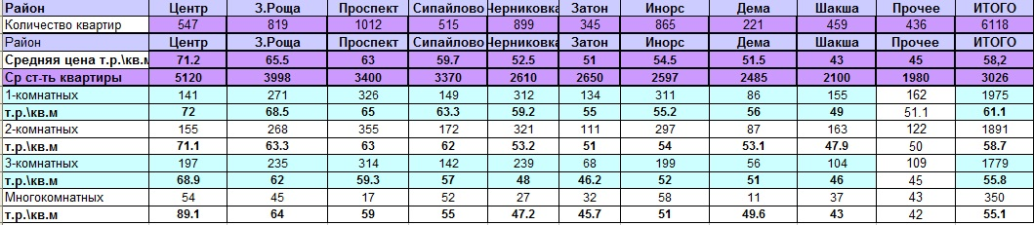
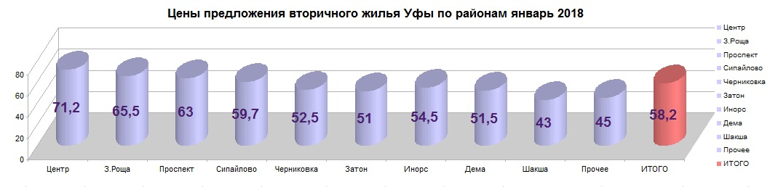
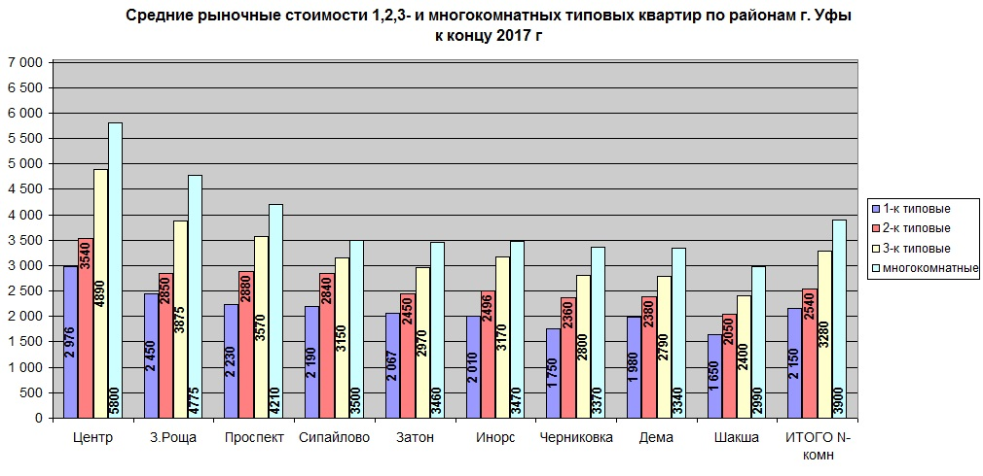
Средняя стоимость элитного жилья составляет около 81 руб\кв.м. Снижение с максимума цен оставило 20%. Небольшие изменения цена пока статьистические, так как выборки ограничена, высокой ликвидности сегмент не показывает, состояние и типы ремонтов часто уже не устраивают покупателя стилистически, даже если остаются в хорошем состоянии. Поэтому для сегмента можно прогнозировать дальнейшее снижение, пусть и медленное. Потенциальные покупатели часто выбирают новостройки в центре на высокой степени готовности. В целях настоящего исследования в сегмент элитного жилья включены дома повышенной комфортности г. Уфы, около 160 домов. Всего в выборке менее 188 элитных квартир в экспозиции. Большинство квартир в Центре больших площадей и с хорошими ремонтами - дешевле 90 тыс руб\кв.м. Максимальная цена кв.м. в сегменте – 175 тыс руб.
Средняя цена элитной квартиры – 10 500 000 руб, площадь – 121 кв.м., самая большая квартира – 520 кв.м., самая дорогая – 60 млн руб
Разброс цен на квартиру как объект продажи в целом по рынку – от 810 т.р. (малосемейка в пригороде) до 60 млн. руб. Диапазон цен кв.м – от 21 до 170 тыс руб за кв.м (жилье старого фонда и квартиры в центре города предлагаемые под коммерческую недвижимость). Выставлено на продажу в активную рекламу и СМИ по выборке (для расчета соотношения типов):
1-комнатных – 1975 варианта, доля типа уменьшилась, свидетельствует о сохранении спроса на маленькие квартиры и их ликвидность.
2-комнатных — 1891 шт., подсегмент стабилен, спрос в этом году на двушки выше, чем в прошлом.
3-комнатных — 1779 шт., а вот трешек стало больше, продавались в 2017 году они хуже, и средняя цена по подсегменту снизилась сильнее. Многокомнатных – 350 шт тоже стало больше, хотя сегмент новостроек наоборот показывает меньшее предложение такого типа, выравнивая предложение по фонду жилья в целом. Малосемеек и студий до 29 кв.м (не комнаты) – 120 шт
Соотношение количества типов отражает (предвосхищает) возможные развороты тренда, либо изменение его интенсивности. В настоящем случае соотношение типов говорит о низком инвестиционном спросе на небольшие, покупках с семейными целями, в том числе относительно молодыми семьями, что показывает бОльшая динамика продаж двушек..
Диапазоны и средние цены по типам квартир и районам ( по основной доле предложения подсегмента).
Средние стоимости типовых квартир (хрущевки, панельки) без ремонта по районам города
 | Центр | З.Роща | Проспект | Сипайлово | Затон | Инорс | Черниковка | Дема | Шакша | ИТОГО N-комн
1-к типовые | 2 976 | 2 450 | 2 230 | 2 190 | 2 067 | 2 010 | 1 750 | 1 980 | 1 650 | 2 150
2-к типовые | 3540 | 2850 | 2880 | 2840 | 2450 | 2496 | 2360 | 2380 | 2050 | 2540
3-к типовые | 4890 | 3875 | 3570 | 3150 | 2970 | 3170 | 2800 | 2790 | 2400 | 3280
многокомнатные | 5800 | 4775 | 4210 | 3500 | 3460 | 3470 | 3370 | 3340 | 2990 | 3900

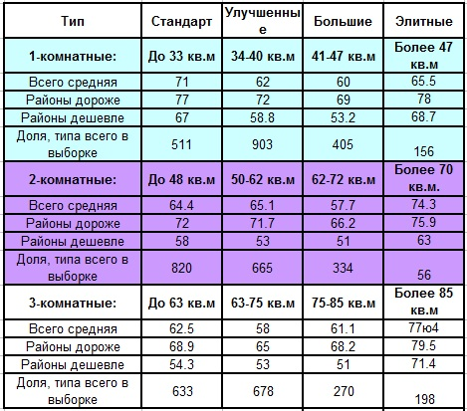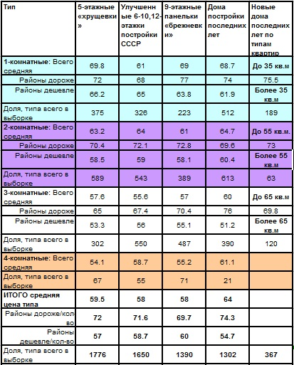

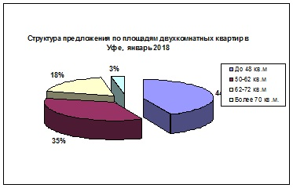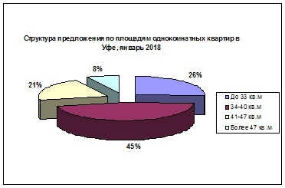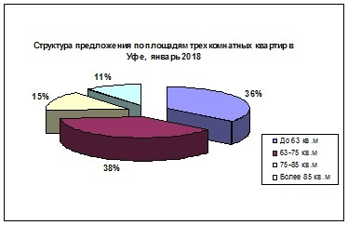
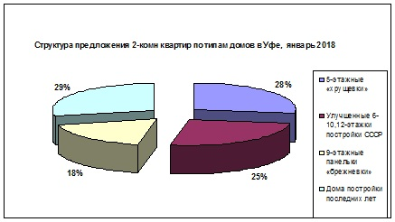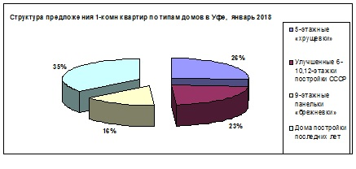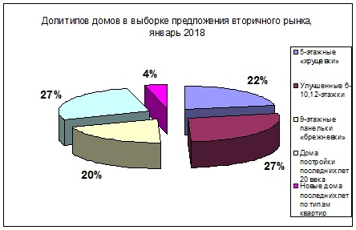

Итоги 2017 года на рынке вторичного жилья и прогноз на 2018 год представлены в этой статье.
Реальный технической прогноз рынка демонстрирует график ниже.
Тренды:
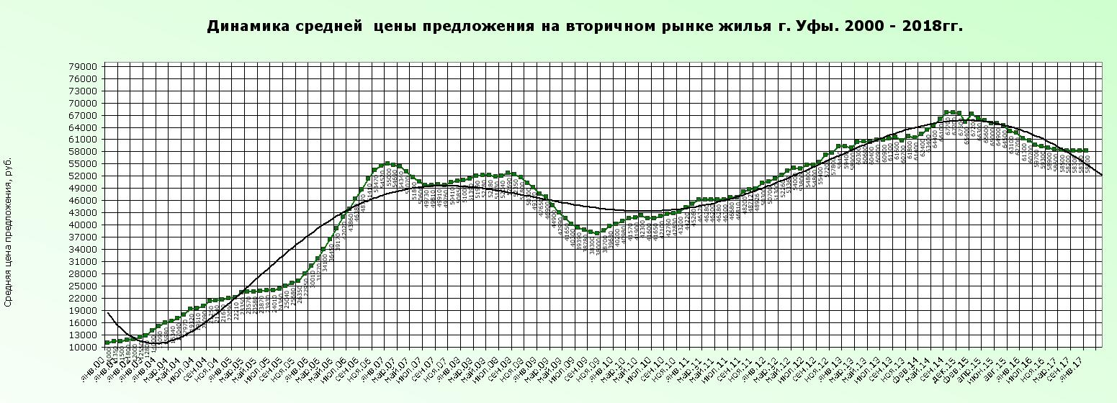
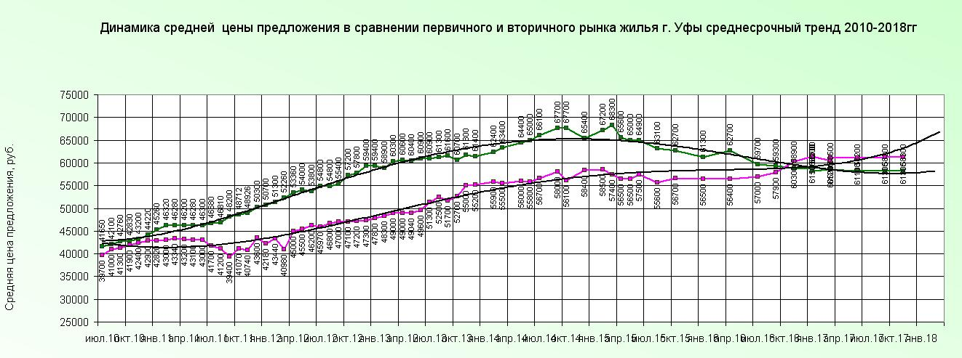

Индексы цен доступны всегда на главной нашего сайта по ссылке рядом с колонкой главных новостей.

Источник размещения и автор методики: Андреева Елена, ген. директор, аналитик, независимый эксперт
Сеть Агентств Недвижимости «ЭКСПЕРТ»
Перепечатки, копирование и ссылки на итоги исследования допускаются только с указанием автора и источника публикации:
Сеть Агентств Недвижимости «ЭКСПЕРТ», www.expert-russia.ru, (347)299-14-14
e-mail: expert-russia@mail.ru

